Павлодар облысының білім беру басқармасы, Павлодар қаласы білім беру бөлімнің
«Павлодар қаласының №104 сәбилер бақшасы» коммуналдық
Мемлекеттік қазыналық кәсіпорны

Егер сіздің балаңыз сөйлемесе
(Ата-Аналар үшін кеңес)

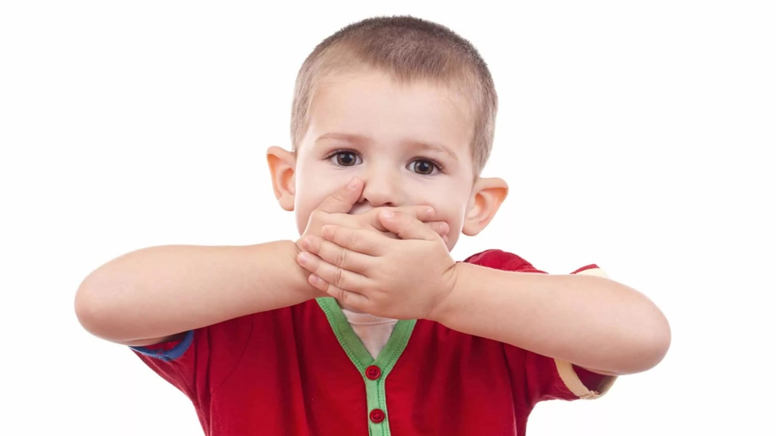

Логопед: Каирбаева Ж.Ж.

Павлодар қ.

«Егер сіздің балаңыз сөйлемесе»

Бала бақшадағы кіші және орта топтарда сөйлей алмайтын балалар кездеседі. Бұл балалар жақсы естиді, бірақ мүлдем сөйлемейді немесе жеуе дыбыстар мен сөздерді айтады. Бұл алалий атты жағдай. Алалаиидің себептері әртүрлі. Алалаияның пайда болу жолдары мидың органикалық зақымдануына байланысты. (соққы алу, ми аурулары, бас сүйегінің ішіне қан құйылу, ауыр жағдайда бала туылғанда)
Алалия кейде жүйкенің күйзелісінің және балалық кездегі қорқыныштың әсерінен болуы мүмкүн. Ауыр қалде ұзаққа шалдыққан балалар ауруы кейде сөздік дамудың кедергісінен алып келеді. Кейбір кезде баланың ақыл-ойы мен физикалық дамуы жақсы болсада кешірек сөйлеуі байқалады. Көбінесе алалияның жиі кездесетін жеңіл формасы – ол сөйлеу тәрбиесінің дұрыс қалыптасуымен педагогикалық жұмыстың нашарлығы, баламен ясельдық жаста аз сөйлесіп оның сөйлеу қабілетін дамытпаған.
Қандай кездерде баланың сөйлеу қабілетінің бұзылуына аса көңіл бөлу керек?
Баланың туғандағы сөз мүшелерінің даму ақаулары: (ашық еріндері мен таңдайы)
Бала сіздің еріндеріңізді көрмегенде сіздің сөзіңізді нашар түсінеді.
1,5 – 2 жасқа қарай ешқандай мағыналы сөздердің болмауы.
Бала сөйлескен кезде мимика мен ым-ишаратты қолданбауы.
Бала сіздің сөзіңізді түсінбейді және өзінің аты аталғанда жауап бермейді.
Балада сөзге ұқсас нысандар пайда болады, бірақ ол өзіне жақын адамдарменде сөйлескенде оларды қолданбайды.
Сөзде кекештену белгілері байқалады: үзіліс, тоқтау, тартыншақтық, сөздерді қайталау, сөйлеген кездегі қалтырау, кемсеңдеу сияқты тыныс алу ақаулары байқалады.
Баланың мұрнымен сөйлеуі. Осылар кездескен жағдайда 2 жасында логопедтің кеңесіне жүгінуі қажет. Егер балаға жүктіліктің ауыр өтуі, асфикция, ауыр туылы, акушерлік көмек жасалған жағдайда.
Ата-Аналар өз бетімен баланың сөздік дамуына қалай әсер ете алады?
Баламен «осы жерде және қазір» не істеп жатқаныңыз туралы баяу және нақты сөйлесу.
Бала бір затқа қарап тұрған кезде «қосымша әңгіме» мен «салт бойынша ат қою» – арқылы әңгіме жүргізу.
Кітап оқу, суреттерді атау, тақпақтар, ертегілер айту.
Баланың өз ойын білдіруді қолдану.
Түсіндіру қабылдауын қолдану: жоспарлау, өз ісінің басы мен аяғы.
«жалғастыру» қабылдауды қолдану. Ересек бастайды, бала жалғастырады. Өлең айту.
Балаға күрделі сөздер мен фраза арқылы тым көп салмақ салмау. Онымен қол жетімді деңгейде сөйлесу.
Оны «аяу» қажетпе? Әр нәрсе өз уақытымен. Ертерек жас кезінде осындай тілдесі бала үшін өте қажет, ол өзіне қол жетімді сөздік нысандармен оқып үйренеді.
Баланың мүмкіндігіне орай, оның қабілеттілігін мадақтау.
Артық қамқорлық жасау оның дамуына кедергі келтіреді және басады. Үнемі «сөйлемейтін баламен» жұмыс жасау (егер оның жалпы дамуында аса ауытқулар болмаса). 6-8 айдан кейін жақсы сөйлеп өзінің құрдастарын қуып жетеді. Осындай балалармен оқу барысында даму жаттығулары мен қозғалыстарды реттеу, жылжымалы ойындар, гимнастика, қол еңбегі пайдалы көмегін тигізеді.
Аса атап айтқанда қолдың саусақтарының ұсақ моторикасының даму маңыздылығын арттырады. Егер педагогикалық әдістер өз нәтижесін бермесе, уақытында мамандарға жүгіну қажет. Сөздік дамудың ұзаққа және баяу болуы баланың жүйкесінің ауыр өзгерістеріне алып келеді. Сөздік дамудың жетіспеуімен ауыратын балалар өте ұялшақ, ашушаң, мазасыз болып келеді. Баланың сөздік дамуының ұзақ уақытқа созылуы оның зияткерлік деңгейіне әсер етеді. Алалияға тым ертерек назар аударсаңыздар, қиындықсыз және тез арада құтыла аласыздар.

